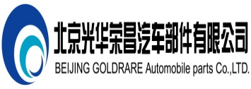 | 固定资产验收单 |  |  |  |  | 生效日期：2021-03-10
 |  |  |  |  |  | 编号：
合同编号 |  |  |  |  | 合同金额
资产名称 | 净水设备 |  |  |  | 资产型号
资产类别 | 固定资产 |  |  |  | 资产编号
供货单位
验 收 项 目
设备明细：  净化水设备一组  设备明细： 制水机一台  压力储水桶一只  壁挂机一台 |  |  | 是否有与合同不符的情况
 |  |  | 设备使用性能是否达到要求
 |  |  | 设备技术指标是否与合同相符
 |  |  | 设备配件是否与采购要求相符
 |  |  | 设备是否完好
 |  |  | 技术文档是否齐全
设备在安装调试、试用过程中的情况
验收结果
参加验收人员签名
设备安装完成时间 |  |  |  | 验收日期
设备存放地点 |  | 生产车间 |  | 固定资产归口管理部门负责人 |  |  |  | 卢兴艳
经办人：卢兴艳
表单NO.GR-52-00-06 西安光华荣昌汽车部件有限公司 A4（210mm×294）

